假期消防安全提示
寒假期间，学生居家时间长，加之正值隆冬时节，天干寒冷，居民用火、用电、用气需求增多，春节公众购物、娱乐、旅游、节庆等活动集中，各类致灾因素叠加。为保障广大学生度过一个平安快乐的假期，安全提示具体内容如下：
1.识别一些消防标志，知道什么是安全出口，什么是疏散的方向，哪些东西不能玩，哪些东西是危险品。消防安全“四懂四会”：懂得火灾的危险性，会报警；懂得火灾的预防措施，会使用灭火器；懂得火灾的扑救方法，会灭初期火灾；懂得火灾的逃生方法，会逃生。

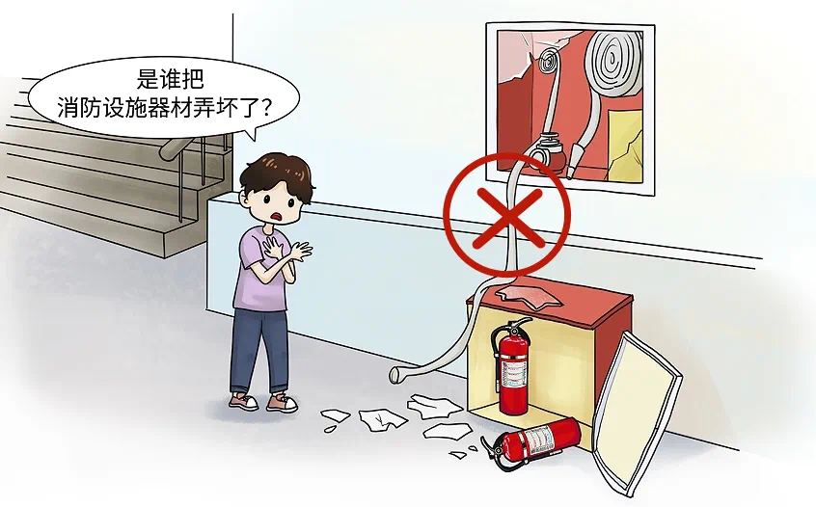
2.不触碰带电的物体，包括电线、插座等，不用湿手触摸电器、电源等，不用湿布擦拭电器，不将金属物品和手伸到电源插孔里面。插线板上不宜插满多个用电器，尤其是入冬以来的大功率取暖电器、烧水壶等，避免超负荷用电。

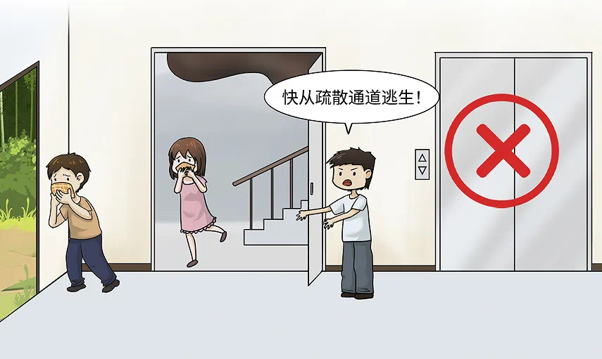
3.遇到火灾第一时间拨打119报警。如在公众聚集场所遇到火灾时，应根据工作人员引导疏散，不要盲目跟风，相互拥挤，以免发生挤压踩踏事故；必须穿过浓烟逃生时，尽量用浸湿的衣物保护头部和身体，捂住口鼻，弯腰低姿前行。

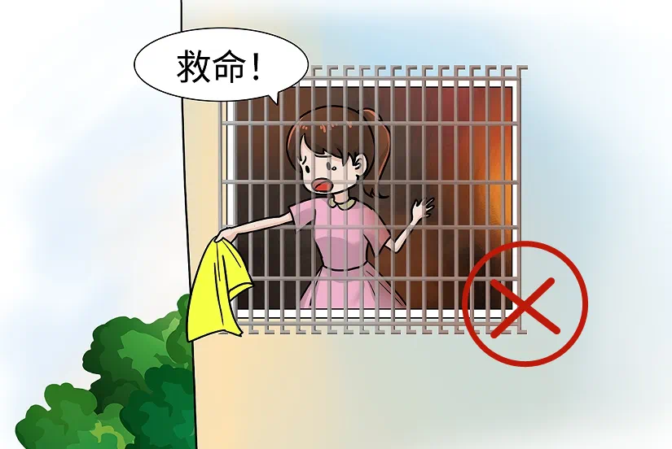
4.注意家庭用火用电用气安全，厨房做饭用火不离人，用毕及时关闭燃气灶具和管道阀门；使用取暖器设备时远离易燃可燃物；外出做到“三清三关”，即：清厨房、清阳台、清走道，关火源、关电源、关气源。严禁电动自行车“进楼入户”“人车同屋”“飞线充电”等不安全行为。
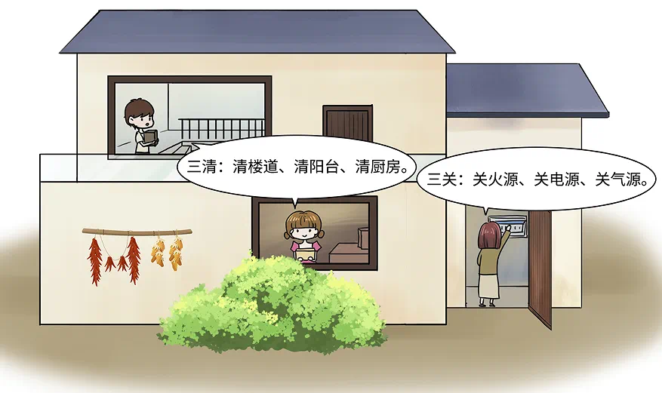
5.进入电影院、密室逃脱、大型商业综合体等公共场所，要注意了解疏散通道、安全出口位置和逃生路线，留意消火栓、灭火器、防烟面罩等设施器材位置和使用方法；宾馆住宿时提醒家长不卧床吸烟，不乱扔烟头。
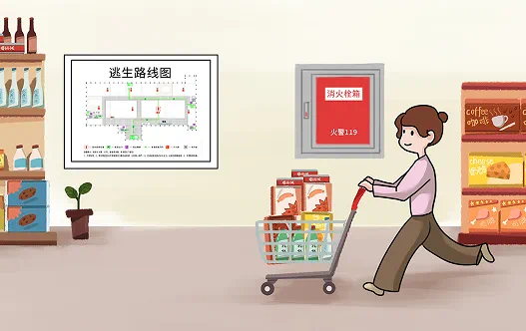
6.乘坐公共交通工具不携带易燃易爆危险品，自驾出行不占用应急车道，停车不占用消防车通道。进入文物古建筑、旅游景区旅游时遵守防火规定，不前往没有正式开发开放、缺乏安全保障的区域游玩，谨慎参与高空、高速、涉水、探险等高风险项目。
新的一年，新的开始；新的希望，新的气象；每一天都是新的。最后，祝愿同学们度过一个安全、文明、健康、愉快而有意义的寒假。

